Codesign hardware/software

Student Helper

Proiect realizat de

Domaneanț Gordana

Gogoașe Dalia

Ianoșiga Nicoleta

Decembrie 2023

1. **Introducere**
   1. Tema proiectului

Proiectul pe care l-am conceput are ca obiectiv central dezvoltarea unei aplicații mobile inovatoare, cu scopul de a oferi asistență studenților în procesul lor de navigare eficientă și integrare armonioasă în mediul complex al campusului universitar. Cu accent pe facilitarea navigării și orientării, această aplicație se distinge prin funcționalități esențiale, precum prezentarea detaliată a hărților specifice ale universității și facultății alese. Acest aspect facilitează nu doar orientarea fizică în campus, ci și oferă utilizatorilor posibilitatea de a salva locațiile frecvente și de a gestiona detaliile esențiale ale cursurilor și orarelor. Mai mult decât atât, aplicația propusă nu se oprește doar la a servi ca un instrument de navigare, ci devine un partener util în organizarea eficientă a timpului, asigurându-se că studenții dispun de resursele necesare pentru a-și gestiona cursurile și activitățile academice într-un mod optim.

* 1. Scopul proiectului

Gândirea din spatele conceperii acestui proiect a fost alimentată de conștientizarea dificultăților semnificative cu care se confruntă studenții în procesul lor de adaptare la complexitatea vieții universitare. Aceste provocări nu se rezumă doar la aspecte evidente, cum ar fi orientarea într-un oraș nou sau ajustarea la un nou stil de învățare și organizare, ci implică și o necesitate crescută de a gestiona cu eficiență timpul, o componentă crucială a experienței academice.

În recunoașterea caracterului recurent al acestor dificultăți, aplicația propusă își propune să ofere o soluție generală. Prin crearea unei platforme inovatoare și orientate către nevoile studenților, acest proiect intenționează să furnizeze un acces ușor și rapid la informațiile fundamentale, cum ar fi numele și descrierea cursurilor, precum și să faciliteze stocarea și gestionarea detaliilor legate de locația sălilor de curs și intervalele de timp alocate diferitelor activități academice.

* 1. Idee de implentare

În ciuda faptului că ideea și conceptul fundamental al funcționării acestei aplicații nu reprezintă o inovație absolută, aspectele care o diferențiază și o plasează într-o poziție distinctă față de alte aplicații similare, precum student.upt sau Google Maps, sunt reprezentate de abilitatea sa unică de a îmbina în mod sinergic două componente esențiale: pe de o parte, funcționalități avansate de navigare și orientare într-un complex campus universitar, iar pe de altă parte, posibilitatea de a gestiona și stoca informații cruciale referitoare la diverse materii academice, inclusiv detalii de contact ale profesorilor, locații ale cursurilor, intervale orare și datele relevante pentru examene, toate acestea furnizate printr-o interfață extrem de prietenoasă și intuitivă pentru utilizator.

1. **State of the art**
   1. Aplicații similare

Unele dintre aplicațiile care ne-au servit drept inspirație în conceperea aplicației noastre au fost student.upt și Studo.

* + 1. Studo App

Studo App redefinește experiența studenților, oferind o soluție simplă și inclusivă pentru gestionarea completă a vieții academice. Această aplicație web browser integrează cu ușurință toate serviciile universitare într-un sistem bine structurat, inclusiv sistemul de gestionare a campusului, platforma de e-learning și accesul la e-mail. Cu un singur clic, Studo App pune la dispoziție o interfață optimizată pentru dispozitive mobile, simplificând astfel organizarea studiilor și sporind activitatea studenților. Newsfeed: Accesul la studenți este ușor de realizat prin newsfeed și instrumentul nostru, Studo Newsroom. Știri de la universități și organizațiile studențești, precum și articole interesante pentru studenți, sunt afișate în fluxul de știri.

Printre funcționalitățiile acestei aplicații se numără:

* Mail: Datorită clientului de e-mail integrat în aplicație, studenții au mereu la îndemână toate e-mailurile importante.
* Courses: În tab-ul Courses, puteți găsi toate cursurile grupate pe semestre. Există și un meniu cu o prezentare generală și date pentru fiecare curs.
* Calendar: Calendarul se completează automat și fără efort manual cu orarul importat din sistemul universitar.
* Chat: Studenții pot utiliza forumul universitar pentru a schimba informații despre oraș, universitate, programul lor de studiu și cursuri individuale.

Utilizată de peste 400.000 de studenți în nouă țări, Studo App se bucură de popularitate în special în Austria, Germania și Slovenia. Prin colaborarea cu universitățile și achiziționarea licenței campus, studenții beneficiază de utilizarea gratuită a Studo App.

* + 1. Student.upt

Ghidul Studentului UPT reprezintă o aplicație dezvoltată de Universitatea Politehnica Timișoara având ca scop o mai ușoară comunicare a detaliilor administrative specifice fiecărui student dar și pentru a servi ca ajutor acomodării în mediul universitar, prin următoarele caracteristici:

* Verificarea Note și Contract de Studii: Prin intermediul acestei caracteristici, utilizatorii pot verifica rapid notele obținute la diverse materii, oferind o transparență maximă în privința performanțelor academice. De asemenea, pot accesa și detaliile contractului de studiu într-un mod intuitiv.
* Orare pentru Toate Facultățile: Funcționalitatea de orar aduce la îndemână utilizatorilor informații detaliate despre orarele facultății lor și ale altor facultăți din cadrul UPT. Aceasta este accesibilă printr-o simplă apăsare de buton în interiorul aplicației, facilitând astfel gestionarea programului academic.
* Actualizări Constante cu Privire la Noutăți: Aplicația menține utilizatorii la curent cu evenimente, modificări și informații academice relevante pentru fiecare facultate UPT. Actualizările constante asigură un flux de informații proaspete și relevante.
* Acces Rapid la Regulamente: Prin această funcționalitate, utilizatorii pot găsi rapid și simplu orice regulament important, de la informații despre cazare la cerințele pentru obținerea bursei. Toate aceste informații esențiale sunt integrate în cadrul aplicației pentru acces rapid și eficient. –
* Navigare Eficientă în Campus: Aplicația oferă o hartă interactivă cu locații de interes pentru studenți, asigurându-se că utilizatorii știu întotdeauna unde să se îndrepte în cadrul campusului. În plus, autentificarea se realizează cu ușurință prin conturile de student UPT, oferind acces rapid și securizat la toate aceste funcționalități.
  1. Comparație

…

Tab. 1. …

|  |  |  |  |
| --- | --- | --- | --- |
| Caracteristici | Student.upt | Studo | StudentHelper |
| Link store | [google play](https://play.google.com/store/apps/details?id=com.ionicframework.ghidstudent480979&hl=ro)  [site web](https://student.upt.ro/) | [google play](https://play.google.com/store/apps/details?id=com.moshbit.studo&hl=en_US)  [site web](https://studo.com/en) | - |
| Notă store | 2.9 | 5.0 | - |
| Nr. instalări | 10k+ | 100k+ | - |
| Nr. rating-uri | 162 | 8.29k | - |
| Ads/ in-app purchases | - | - | - |
| Log in | x | x | - |
| Update în timp real | - | x | - |
| Notificări pentru update | - | x | - |
| Navigare | x | - | x |
| Orar | x | x | x |
| Chat | - | x | - |
| Ghid student | x | - | - |
| Stocare | x | x | x |

1. Design și implementare

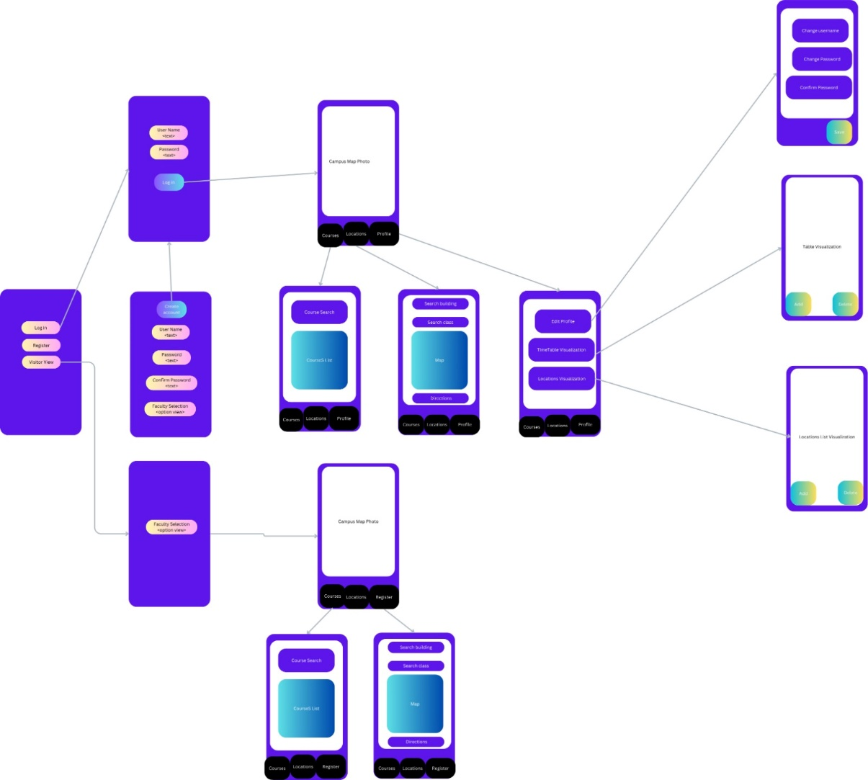

Pentru dezvoltarea aplicației, am utilizat Java versiunea 11.0.16.1 ca limbaj de programare principal, iar pentru definirea interfeței utilizator am folosit XML. Integrarea și gestionarea dependențelor a fost realizată prin intermediul sistemului Gradle, cu suportul Kotlin DSL pentru o mai bună interoperabilitate și eficiență în Android Studio.

În ceea ce privește componentele specifice aplicației, am integrat Firebase BOM (Bill of Materials) versiunea 32.7.0 pentru a gestiona eficient dependențele Firebase, inclusiv Firebase Realtime Database, pentru stocarea și analiza datelor. Am inclus și Google Play Services Maps versiunea 18.2.0 și Google Play Services Location versiunea 21.0.1 pentru funcționalități de hartă și localizare. Biblioteca Volley versiunea 1.2.1 a fost folosită pentru operațiuni de rețea ușoare și eficiente. Toate aceste servicii sunt parte din ecosistemul Google Cloud și necesită o cheie de acces pentru utilizare.

Testarea aplicației a fost efectuată pe emulatoare Android 14.0, API level 34.

Pe parcursul implementării, alături de aceste tehnologii, ne-au fost foarte de folos și resursele disponibile pentru acestea, precum documentațiile pentru Firebase, Google Maps și, mai ales, integrarea serviciilor Google Maps în aplicația noastră în Android Studio.

1. Utilizare aplicație

Aplicația noastră se concentrează în special pe interfața cu utilizatorul, având totul cât mai ușor de accesat. Pe pagina de start se regăsesc două butoane, pentru login și înregistrare, deoarece crearea unui cont de utilizator este obligatorie pentru a accesa aplicația. Există mesaje de eroare și verificări ale datelor trimise în procesul de creare sau conectare a unui cont. Utilizatorul care se autentifică cu succes ajunge pe pagina principală, care prezintă o hartă a orașului selectat în contul său, o bară de căutare a locațiilor și un simbol pentru a accesa setările și ajunge la opțiunile dorite. De asemenea, atunci când se caută o adresă, apar opțiuni pentru indicații sau extinderea căutării, ambele făcând transferul din aplicație în Google Maps pentru o gestionare mai bună a indicațiilor și asistenței în traseu.

1. Concluzii

Dezvoltarea aplicației a început în Visual Studio și s-a finalizat prin trecerea la Android Studio. Majoritatea provocărilor cu care ne-am confruntat au fost legate de gestionarea tehnologiilor cu care lucram și de mediul de lucru. Această schimbare a fost necesară atât datorită facilităților oferite de Android Studio, cât și datorită accesului la o gamă mult mai largă de resurse și documentații destinate dezvoltării în acest mediu de dezvoltare integrat (IDE).